Le pirate

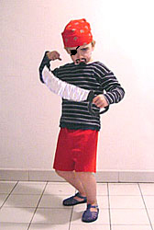
Il faut :
- 2 foulards (si possible rouges ou bandanas)
- 1 tee-shirt à manches longues si possible rayé (ou une chemise du grand-frère)
- 1 bermuda (ou vieux bas de jogging que vous couperez)
- 1 paire de sandales
- du carton d'emballage
- 30 cm de fil élastique
- 1 carré 10 x 10 cm de feutrine ou de tissu noir
- 1 paire de ciseaux
- 1 pinceau et de la peinture
- du papier aluminium

Préparer le sabre :
- Dessiner sur le carton la forme du sabre, puis découper.
- Recouvrir de papier aluminium la lame du sabre.
- Peindre en noir l'autre partie (la poignée).
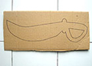 | 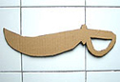 | 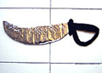
Préparer le bandeau pour l'oeil :
- Découper la forme du bandeau dans la feutrine ou le tissu noir.
Vous pouvez imprimer un modèle pour obtenir la bonne dimension.
- Percer le bandeau de chaque côté, en diagonale, et y passer le fil élastique. Nouer chaque bout afin qu'il reste bien en place.
Vous pouvez renforcez ce bandeau en collant à l'intérieur un morceau de carton fin de la même forme.
S'habiller :
- Mettre le tee-shirt à manches longues (ou de la chemise portée par-dessus le bermuda), le bermuda maintenu par un foulard à la place de la ceinture et des sandales.
- Plier le deuxième foulard en deux (en triangle) et poser le sur la tête en prenant soin de bien l'appliquer au milieu du front. Nouer derrière la tête par-dessus la pointe du foulard.
- Placer le bandeau sur l'oeil.
Associer ce costume au masque de pirate ou à un maquillage de corsaire, et voilà un pirate prêt à embarquer pour les mers du sud...

